Роль двигательной активности в общем развитии ребенка раннего возраста и дошкольного возраста

Трудно переоценить роль движений, которую они играют в повседневной жизни человека и, особенно, в развитии детей. Как раз, посредством движений ребенок уже с самого раннего возраста начинает познавать окружающий его мир, взаимодействует с ним, выражает свое отношение к нему. Движения входят составным компонентом в различные виды человеческой деятельности, являются внешним выразителем и характеристикой поведения человека. Двигательные возможности могут достигать высокого уровня совершенства: человеку доступны такие тонкие и точные движения (двигательные действия), как письмо, рисование, игра на музыкальных инструментах и многое другое.
Одним из факторов формирующих здоровье ребёнка является двигательная активность, которая определяется как количество движений, которое малыш производит в течение всего периода бодрствования.
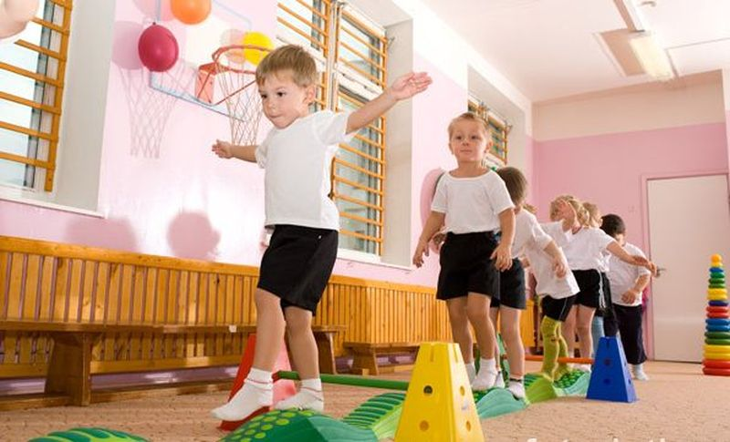Двигательная активность не только повышает резервные возможности организма ребёнка, но и является профилактикой заболеваемости. Недостаток движения вызывает целый комплекс нарушений в функционировании организма. Для малышей потеря в движениях - это потеря в развитии, здоровье, знаниях. Ребёнок активно познаёт мир, используя для этого весь, пока ещё не достаточно большой, запас движений. Его движения ещё не координированы, шаги при ходьбе и беге семенящие и шумные, отсутствует согласованность в работе рук и ног, при резких движениях он часто падает.
Движения являются биологической потребностью растущего организма, без удовлетворения которой ребёнок не может правильно развиваться и расти здоровым. Содержанием двигательной активности является разнообразные движения: ходьба, бег, прыжки, лазанье, метание. Они способствуют развитию всех систем организма и особенно сердечно-сосудистой, дыхательной, костно-мышечной, нервной. Под влиянием движений улучшается обмен веществ, развивается эмоциональная, волевая, познавательная сфера малыша.
Двигательная функциональная система оказывает благотворное влияние на весь организм и особенно на деятельность мозга. Доказано, что двигательная активность способствует повышению умственной работоспособности, речевому развитию, полноценному формированию произвольных движений и действий, лежащих в основе двигательного поведения человека. Как свидетельствуют специальные исследования в этой области, именно прогресс в развитии движений (двигательного анализатора) в большой мере определяет прогресс развития функций мозга человека.
Исследования ученых показывают, чем богаче, разнообразнее движения, которое выполняет ребёнок, чем богаче его двигательный опыт, тем больше информации поступает в мозг, что способствует интеллектуальному развитию малыша. Поэтом,у в практике работы с детьми раннего возраста необходимо так организовать их жизнь, чтобы полностью удовлетворить потребность в движении.
Одной из особенностей этого возраста является своеобразная эмоциональная направленность малышей. Поэтому необходимо вызвать эмоциональный отклик на двигательное задание: радуемся, как мяч прыгает, быстро катится, как «танцует» султанчик в руках, учимся переступать верёвочки, прыгать, запрыгивать.
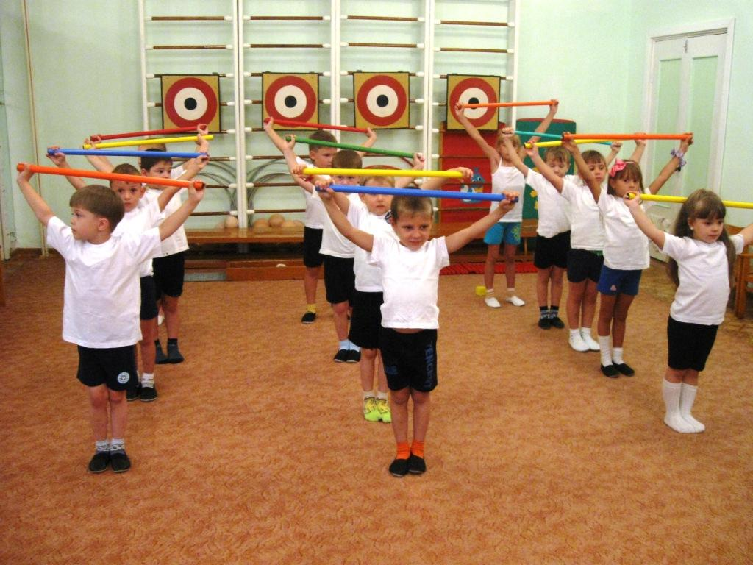Работая с детьми раннего возраста, часто используют при проведении упражнений одну из форм подражания – имитацию движений животных, птиц и т. д. Например: ребенку показывают, как цыплята клюют зернышки, как птички пьют воду, как важно ходит петушок и многое другое. С помощью игровых упражнений не только создаются условия для обучения детей движениям, но и повышаются их заинтересованность в целенаправленном действии, стимулируются их двигательная активность.
Значительное место в работе с малышами отводится упражнениям с мячом. Дети любят упражнения с «ёжиками» (маленькие массажные мячи), игру с набивными мешочками. Для развития двигательной активности детей необходимо использовать музыкально-ритмические игры, которые нравятся детям. В этих играх дети ходьбу сочетают с различными движениями рук, хлопками, что положительно влияет на развитие чувства ритма, помогает снять напряжение. Малыши любят такие игры, в которых есть ритм, повторяющиеся слова, движения. Большую роль в поддержании интереса детей к выполнению различных движений играет использование сюрпризных моментов, когда неожиданно для детей «выпрыгивают» из корзины клубочки с хвостиками, цветные ленточки разворачиваются и превращаются в спиральки, когда в гости приходят игрушки: матрёшка, снеговик, петрушка, кукла.
Подвижные игры занимают большое место в жизни малышей и представляют собой эффективное средство развития двигательной активности, в процессе которых они проделывают разнообразные движения: бегают, прыгают, бросают, лазают и т. п. Выполняя данные движения, дети обогащают свой двигательный опыт, учатся ориентироваться в пространстве, развивают ловкость, быстроту, выносливость.
При создании условий для самостоятельной двигательной деятельности используются полосы препятствий. Например: дети идут по доске, затем перешагивают через предметы разной высоты, подползают под дугу и т. д. Дети выполняют движения самостоятельно, а взрослый следит за ними, подбадривает словом.
Большие возможности для развития самостоятельной двигательной деятельности открываются на прогулке. На улице следует использовать мячи, обручи, кегли и др. Выходя на прогулку с детьми, хорошо придумывать различные двигательные задания. Например: добежать до дерева, проскакать по дорожке до кегли, подлезть под кустик, и т. д.
Наблюдая за детьми, играя с ними, родители видят, как формируются интересы малыша, развивается его двигательная активность. Личное участие взрослого в играх детей активизирует малышей, выполнение различных двигательных заданий создаёт радостное настроение. Взрослые помогают ребёнку своевременно сменить вид деятельности, чтобы не допустить утомления.
Создавая условия для развития двигательной активности детей с использованием здоровье сберегающих технологий, мы взрослые, способствуем развитию их инициативы, самостоятельности, что, в конечном итоге, ведёт к их разностороннему развитию и оздоровлению, формированию основ двигательной культуры.
Состояние двигательной сферы влияет на многое в жизни человека: от развития жизненно необходимых способов передвижения (лазанье, ходьба, бег и др.), формирования элементарных навыков самообслуживания до школы до овладения учебно-трудовой деятельностью в школьном возрасте, до выбора в будущем желаемой профессии, требующей высокого уровня координации движений.

